[三篇论文图表中存在重叠！南通大学附属医院、上海市静安区市北医院等论文被质疑](https://mp.weixin.qq.com/s?__biz=Mzk1NzgyODkzOQ==&mid=2247487631&idx=4&sn=bf3abfdfca5d2253562a68355984957a)

原创洞察学术[洞察学术](javascript:void(0);)2025-04-27 09:30:39澳大利亚

近日，三篇发表于**Mediators of Inflammation（2019）、IUBMB Life（2020）与Oxidative Medicine and Cellular Longevity（2019）**的研究论文因疑似图像重复使用问题引发了广泛关注。通过图像比对发现，图表中存在意外的重叠，并且本文中提供的图表与其他论文中提供的图表之间存在意外的重叠（见下文附图）。值得注意的是，上述论文作者之间存在明显重合。例如，作者**Kun Liu , Fei Wang , Shuo Wang , Wei-Nan Li , Qing Ye**出现在另篇论文中，**以下是论文具体内容**：

**论文一：2019**发表于**Mediators of Inflammation**期刊，标题为“**Huang Qi Tong Bi Decoction Attenuates Myocardial Ischemia-Reperfusion Injury via HMGB1/TLR/NF- κ B Pathway**”**(doi: 10.1155/2019/8387636)**。该论文由南通大学附属医院心胸外科；中国药科大学生命科学与技术学院；南通大学附属医院中医科；南通大学附属医院妇产科的作者**Kun Liu , Manman Li , Xiumei Ren , Qing-Sheng You , Fei Wang , Shuo Wang , Chun-Hui Ma , Wei-Nan Li , Qing Ye**(通讯作者&南通大学附属医院妇产科)共同完成。

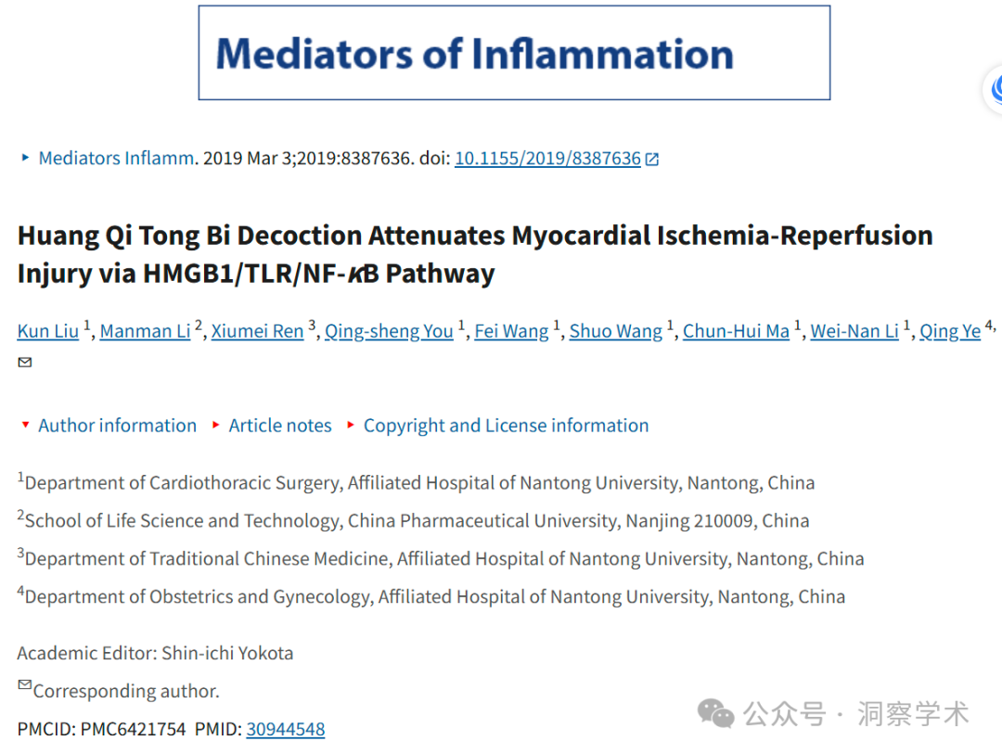

**论文二：2019**发表**Oxidative Medicine and Cellular Longevity**期刊，标题为“**Mangiferin Attenuates Myocardial Ischemia-Reperfusion Injury via MAPK/Nrf-2/HO-1/NF- κ B In Vitro and In Vivo**”**(doi: 10.1155/2019/7285434)**。该论文由来自南通大学附属医院心胸外科；南通大学附属医院妇产科的作者**Kun Liu , Fei Wang , Shuo Wang , Wei-Nan Li , Qing Ye(**通讯作者&南通大学附属医院妇产科)共同完成。

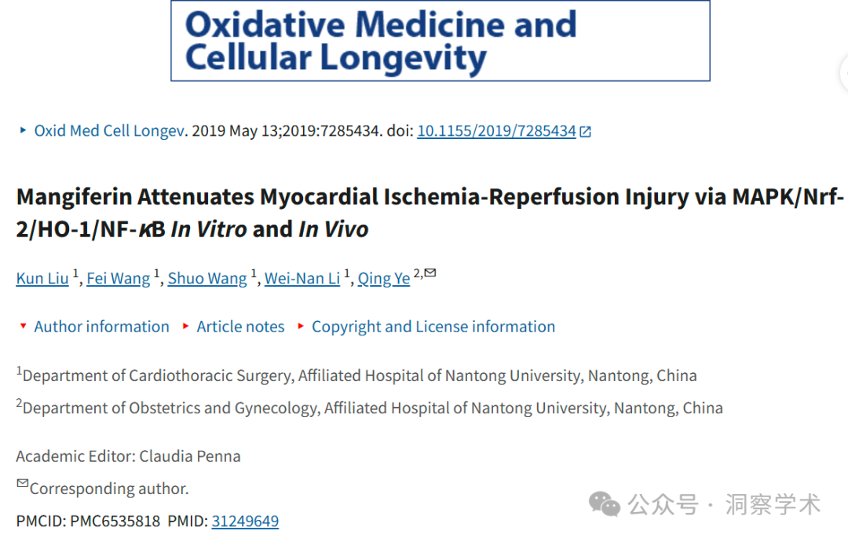

**论文三：2020**发表于**IUBMB Life**期刊，标题为“**Blockade of high mobility group box 1 involved in the protective of curcumin on myocardial injury in diabetes in vivo and in vitro**”**(doi: 10.1002/iub.2226)**。该论文由上海市静安区市北医院心脏内科的作者**Xueyun Yan , Peier Xu , Le Zhou , Jinyue Lu , Haihua Tang , Yuting Zheng , Huaming Cao**(通讯作者&上海市静安区市北医院心脏内科)共同完成。

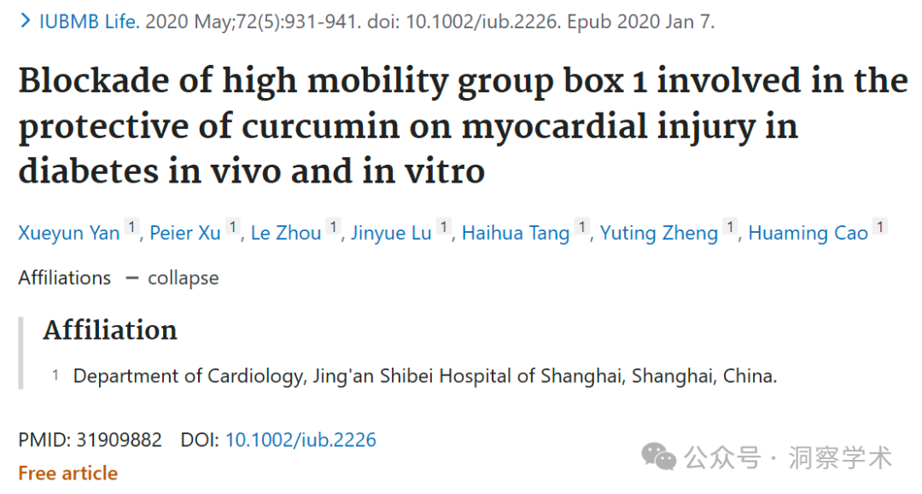

**2025年4月René Aquarius在pubpeer上以上论文均提出以下质疑：**

尊敬的作者们：

我们发现您的一张图表中存在意外的重叠，并且本文中提供的图表与其他论文中提供的图表之间存在意外的重叠（见下文附图）。

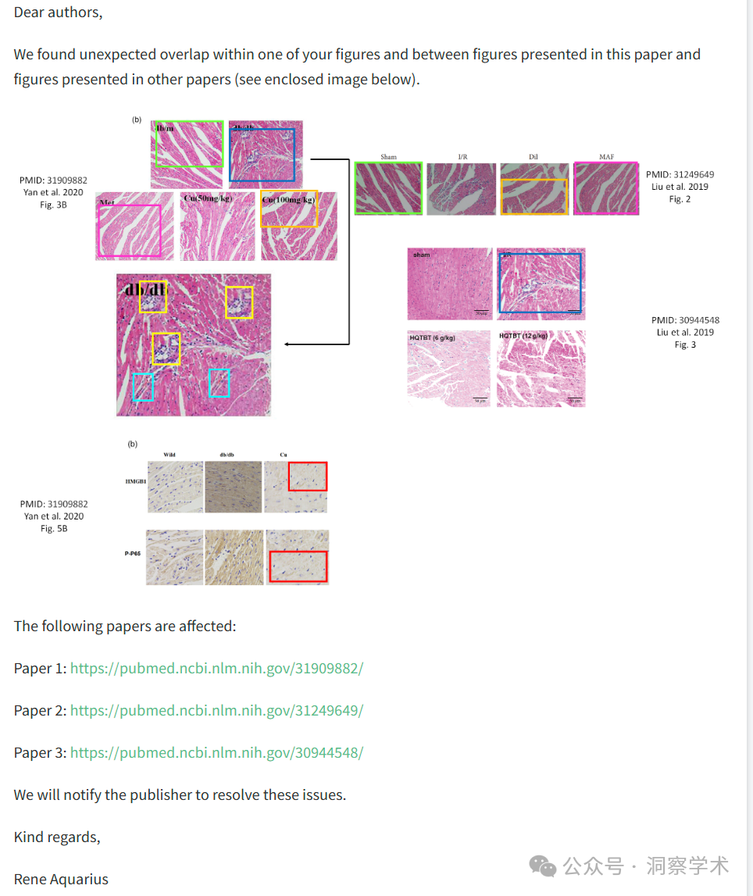

以下文件受到影响：

论文 1：https://pubmed.ncbi.nlm.nih.gov/31909882/

论文 2：https://pubmed.ncbi.nlm.nih.gov/31249649/

论文 3：https://pubmed.ncbi.nlm.nih.gov/30944548/

我们将通知出版商解决这些问题。

亲切的问候，

Rene Aquarius

信息链接：

https://pubpeer.com/publications/2923B2B7E0DF9D82AA0BEDF90F0770#0

https://pubpeer.com/publications/C8D0D9BF9375CA2E7BBFE00F539722#

https://pubpeer.com/publications/F4167331DE5436E0935A2204EE66EE

免责声明：

本文所涉及的人名、单位等中文名均为音译，或任何论文相关信息均来自公开的学术网站和相关资料。力求内容准确可靠，但无法对其完整性、真实性或时效性作出绝对保证，仅供学术参考。如发现内容存在问题或有纰漏之处，请及通过私信联系我们(QQ: 3926830335)，以便及时核实和修正。